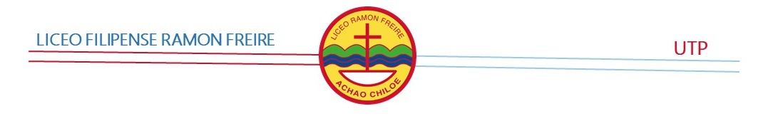

15 de marzo 2021
Obj: Informa funcionamiento pedagógico
Año Escolar 2021

CIRCULAR N° 3
Trabajo pedagógico Año Escolar 2021

“No debemos aborrecer a nadie, porque Dios no viene a estar en un alma que no ama a su prójimo”
San Felipe Neri

Estimados Padres y Apoderados:

Primero que todo, reciban un cordial y cariñoso saludo. Queremos invitarlos a descubrir entre todos que en cada corazón de un ser humano existe una reserva invita de amor y que este no puede ser drenado, dividido o desperdiciado. Es deber de todo adulto ayudar a que el amor se multiplique en cada niño(a) y joven y que contribuyamos a su crecimiento instándolos siempre a llegar lo más lejos posible.

Después de haber trabajado una semana, con cada uno de los grupos de trabajo, queremos, a través de la presente circular reafirmar, lo que señalamos en nuestro plan de retorno, y entregar otras directrices en el plano pedagógico:

1.- Hemos tenido especial cuidado en el abordaje emocional de nuestros estudiantes favoreciendo el fortalecimiento vincular, el desarrollo de la seguridad y la confianza, como factores básicos para un proceso de reinserción gradual al espacio y a la estructura escolar, todo esto con niveles apropiados y pertinentes a la edad y nivel de los y las niños, niñas y jóvenes. En este contexto se suprimirán, mientras no exista un cambio total del panorama sanitario, toda instancia de trabajo que implique reuniones masivas de miembros de la comunidad

2.- A partir de la segunda semana de trabajo de los grupos, se aplicará un diagnóstico socioemocional con el propósito de conocer el estado actual de cada estudiante y evaluar una posible interferencia socioemocional derivada del confinamiento prolongado y la pandemia. Paralelamente, se aplicará un diagnóstico pedagógico (Programa D.I.A. elaborado por la Agencia de la Calidad) en las asignaturas troncales para medir el nivel de logro de aprendizajes. Sobre la base de los resultados de la encuesta socioemocional, se diseñará e implementará un plan de contención emocional, liderado por el Equipo de Convivencia escolar y Pastoral, quienes en colaboración con el equipo docente brindarán herramientas y técnicas a los estudiantes orientados hacia la superación de las dificultades que ha supuesto la crisis sanitaria y, la construcción de un ambiente óptimo para el aprendizaje

3.- En el ámbito pedagógico, los docentes están trabajando presencialmente en cada asignatura de acuerdo a las bases curriculares de cada nivel y de acuerdo a la priorización curricular establecida para el 2020 y 2021 por el MINEDUC, y de acuerdo a la realidad diagnóstica del D.I.A. preparado por la Agencia de la Calidad y puesta en práctica por la U.T.P., Orientación y dupla psico-social del establecimiento. Esta etapa también será apoyada con un plan de nivelación en las asignaturas de Lenguaje y Matemática

4.- El período en que los alumnos se encuentran fuera del aula, (semanas en sus hogares), las actividades pedagógicas se están trabajando en los libros del estudiante de cada asignatura o a través de material pedagógico preparado por los docentes a través de guías o ejercicios para desarrollar por los estudiantes, a fin de no perder la continuidad de los aprendizajes.

5.- Los estudiantes que no están asistiendo a clases de manera presencial, porque así lo ha decidido la familia, deben venir a retirar los textos de sus hijos si no lo han hecho y deberán contactarse con el profesor jefe o de asignatura para recibir las orientaciones entregadas a los estudiantes del curso, para desarrollar el trabajo pedagógico respectivo, apelando a la corresponsabilidad de la familia y el colegio en la formación de sus hijos. Se sugiere además que hagan usos de sus redes de apoyo, consiguiendo los apuntes o registros de los cuadernos de sus compañeros(a)s

6.- Cuando la autoridad sanitaria ordene la suspensión de clases presenciales, estas se llevarán a cabo a través de los “textos escolares” y de los “cuadernos digitales”, que son parte de la plataforma webClass adquirida por el establecimiento como una forma de contribuir al desarrollo académico de nuestros estudiantes. Se podrá acceder a ella, con el RUT y una contraseña. En este sitio el o la estudiante podrá acceder a los cuadernos digitales, donde encontrará diversos recursos pedagógicos. Dicha plataforma estará habilitada para todos los estudiantes a más tardar, la última semana del mes de abril.

7.- Para fortalecer todo lo anterior, existirá la posibilidad de realizar las consultas pertinentes, a través de correos institucionales, además de contar con un día y horario definido, a través del cual los docentes podrán aclarar dudas vía llamadas telefónicas, cuya programación ha sido enviada a través de la Circular N° 2.

Esperamos seguir contribuyendo en el desarrollo integral de sus hijo(a)s y pupilo(a)s.

RAMÓN MANSILLA GUENCHUR
JEFE DE U.T.P.

